Казан Сабан туенда әлкилеләр дә катнашты
24 июньдә Татарстан башкаласында татар милли бәйрәме Сабантуй узды.
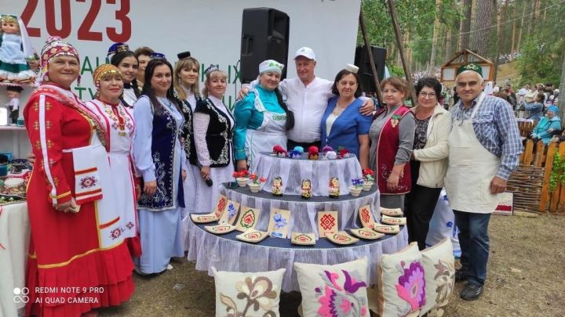

Бәйрәм зурлап Казанның Киров районындагы Аккош күле янындагы урманлыкта үтте. Анда безнең район вәкилләре дә катнашты. Башка районнар да милли гореф-гадәтләрне чагылдырган мәйданчыклар тәкъдим итте. Әлкилеләр исә татарларның көнкүреше күрсәтелгән агач йорт әзерләгән иде. Кызыклы итеп бизәлгән ишегалларында мастер-класслар уздырылды.
Тулырак: https://alki-rt.ru/news/ya%D2%A3alyiklar/kazan-saban-tuenda-alkilelar-da-katnasty

